前野おとしより相談センターだより
令和5年3月号
発行：板橋区 前野おとしより相談センター 電話 5915-2636
監修：板橋区 おとしより保健福祉センター 電話 5970-1111

気温が高くなくても「かくれ脱水」の可能性があります！

新年を迎えて１ヶ月が過ぎますが、寒さはまだまだ続いています。元気に春を迎える為に、この時期に気を付ける事があります。その１つが「脱水」です。脱水になりやすいのは、暑い時期だけではありません。乾燥したり、暖房を多用する冬場も気を付けなければなりません。

自宅内でも出来る運動をやってみませんか？

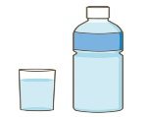
普段どれだけ水分を摂っていますか？
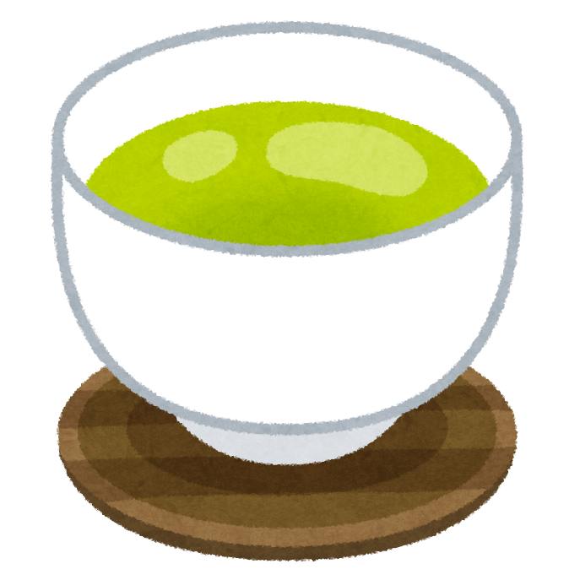
出ていく水分（平均） |  | 取り入れる水分（理想）
皮膚からの蒸発や呼吸 | １ℓ | 食事 | ０．６ℓ
排泄 | １．３ℓ | 体内で作られる水分 | ０．３ℓ
汗 | その時の状況 | 飲み物 | １．５ℓ程度
※ペットボトル約３本分
気温が低くて汗をかかない場合でも、私たちは一日におよそ２．３ℓの水分を失っていると言われています。さらに汗が加われば、それ以上の水分が身体から失われる事もあります。（個人差あり）
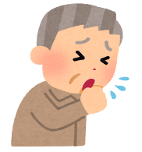
失われた水分を補わなければ、脱水の症状が出てきます。乾燥した身体は、細菌を排出する機能が弱まり、風邪や感染症にかかりやすくなります。インフルエンザやノロウィルス等に感染すれば、発熱・下痢・嘔吐が生じ、水分が多量に失われる事になるので、注意が必要です。
かくれ脱水を防ぐ基本は？

やはり小まめな水分補給が欠かせません。１日１．５ℓ程度を目安に水分を摂る事が必要です。
※コーヒーやお酒は水分に含まれません！トイレを気にして飲み物を控えるのもやめましょう。
※服薬と同じように１日の中で時間を決めて、意識的に水を飲むのも効果的。
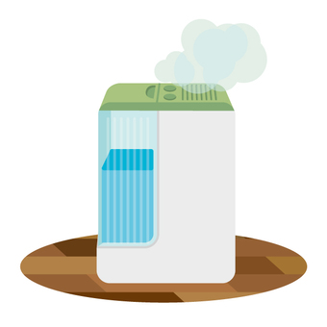
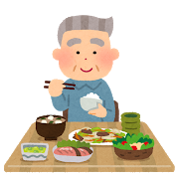
他にも・・・
☆規則正しい食生活を（特に朝食は食べましょう）
☆部屋を暖める際は加湿をする
（加湿器の使用、洗濯物や濡れたタオルを室内に干す）
☆身体の状態を観察する
（皮膚の乾燥、口の中の粘つき、足のむくみ、便秘など）

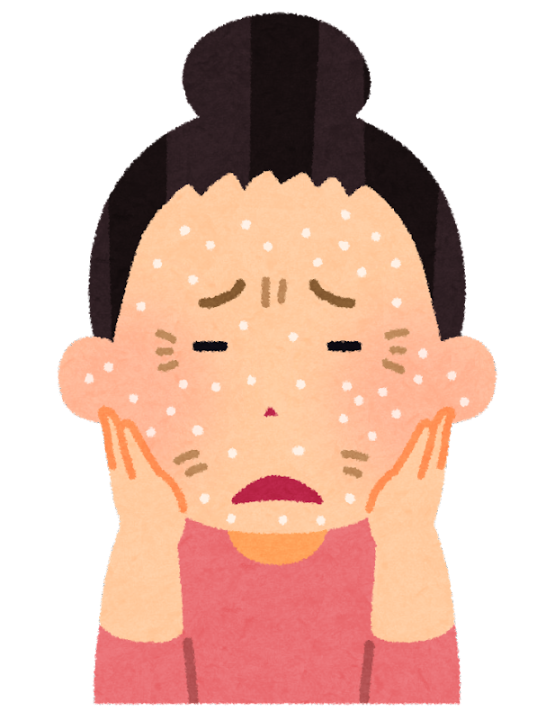

※ 日本成人病予防協会ホームページ 健康管理情報「かくれ脱水」参考
この時期から対策を！生活不活発病の予防について
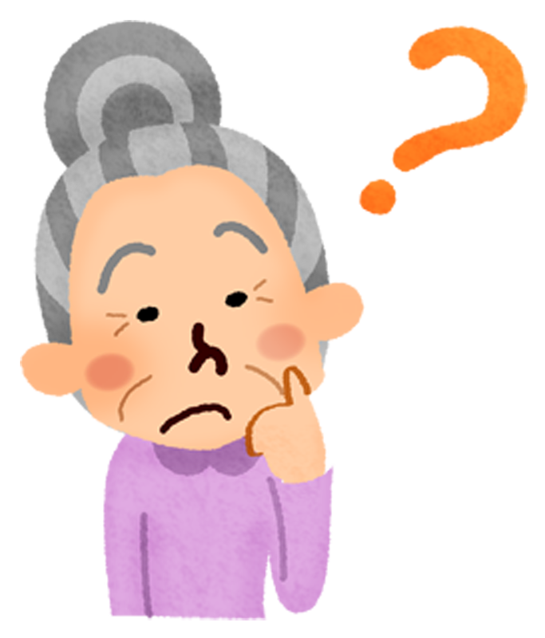
動かない（生活が不活発な）状態が続くことにより、身体や頭の機能が低下する病気です。
「廃用症候群」と呼ばれることもあります。
生活不活発病って？

動かない
（生活が不活発）

動けない
動きにくい
生活不活発病
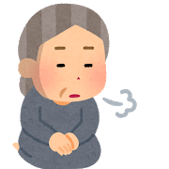

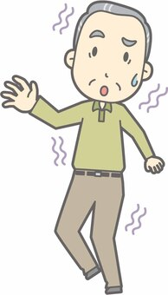
生活不活発病の主な症状

・心肺機能の低下 ・脱水（血液量の減少）
・起立性低血圧（立ち上がった時のめまいや立ちくらみ）
・食欲が低下する ・便秘になる
・関節が硬くなり、動きにくくなる ・筋肉の萎縮、筋力低下 など

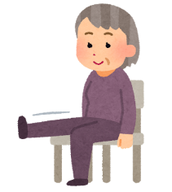
お問い合わせ先
板橋区前野おとしより相談センター（前野地域包括支援センター）
〒１７４－００６３ 板橋区前野町２－３０－９
☎ ０３－５９１５－２６３６ FAX ０３－５９１５－２６９７
お問い合わせ先
板橋区前野おとしより相談センター（前野地域包括支援センター）
〒１７４－００６３ 板橋区前野町２－３０－９
☎ ０３－５９１５－２６３６ FAX ０３－５９１５－２６９７

【予防のポイント】
★毎日の生活の中で、少しでも動く時間を増やしましょう
★動きやすいように、身の回りを片付けておきましょう
（掃除も良い運動になります）
★長時間横になったり、座りっぱなしにならないように心掛けましょう
（TVを見ている時、コマーシャル中に立つ、足踏みをするのも良いです）
★歩きにくくなっても、杖や歩行器などで工夫しましょう
★ご自宅で出来る簡単な体操を取り入れてみましょう

※持病のある方や体調がすぐれない時は、どの程度動いて良いかを医師に
相談し、十分に気を付けて動くようにして下さい。
